Изменения 08.08.2017 (сборка 4.0.115) 5
1. Улучшено качество легенд условных обозначений для новых видов легенды. 5
Изменения 08.08.2017 (сборка 4.0.114) 5
1. Добавлены 3 новых вида легенды условных обозначений для отчета и возможность выбора нужной легенды. 5
2. В нижней части первой формы, появляющейся при выводе отчетов, добавлено меню Легенда 5
Изменения 14.07.2017 (сборка 4.0.113) 5
1. В форме для поиска данных в произвольных открытых таблицах справа от поисковой строки добавлена кнопка очистки “-“. 5
2. По кнопке Показать на карте в центре выбранного объекта показывается звездочка. 5
3. При выводе отчетов Схемы расположения отчеты А4 выводятся для любых объектов, для отчетов А3 сохранена проверка сложности объектов и сложные предлагается выводить по шаблонам Графика на весь лист. 5
Изменения 14.07.2017 (сборка 4.0.112) 5
1. Расширены возможности инструмента для поиска данных в произвольных открытых таблицах. 5
2. Поиск в нескольких выбранных таблицах. 5
3. Поиск пересекаемых объектов. 6
Изменения 11.07.2017 (сборка 4.0.111) 6
1. Расширены возможности инструмента для поиска данных в произвольных открытых таблицах. 6
Изменения 12.06.2017 (сборка 4.0.110) 7
1. Добавлен инструмент для поиска данных в произвольных открытых таблицах. 7
2. Добавлен инструмент для быстрого показа выборки во всех окнах. Вынесен в панель запросов Кадастрового Офиса. 7
3. Диалог для поиска в произвольной открытой таблице. 8
4. При выходе из формы запоминаются и восстанавливаются при следующем входе все настройки. 9
Изменения 01.06.2017 (сборка 4.0.109) 9
1. Требования к описанию порядка обхода точек внутренних и внешних контуров участков при выводе в Word и XML приведены в соответствие требованиям п.2.4 Приложения к приказу. 9
2. Правила заполнения информации о территориальной зоне и разрешенном использовании участка в XML. 10
2.1. Если указаны номер и название терзоны – заполняется блок TerritorialZone (Территориальная зона, в границах которой находится участок). 10
2.2. Если не указан номер или название терзоны и указано разрешенное использование участка – заполняется блок Utilization (Разрешенное использование ЗУ, Тип tUtilization). 10
2.3. Если указаны и номер, и название терзоны и разрешенное использование участка - заполняется блок TerritorialZone (Территориальная зона, в границах которой находится участок). Блок Utilization – не заполняется. 10
2.4. Если не указано разрешенное использование, номер и название терзоны – выдается сообщение об ошибке. 10
3. Устранено дублирование точек на графической схеме. 10
Изменения 16.05.2017 (сборка 4.0.108) 10
1. Исправлена ошибка выбора геодезических/математических координат при выводе на печать простых шаблонов А3. Сейчас правильно работает выбор. 10
Изменения 02.05.2017 (сборка 4.0.107) 10
1. Добавлено обновление XML схемы расположения в соответствии с Приказом Росреестра №П/0152/17 от 27.03.2017. 10
2. Добавлен новый справочник МетодСРЗУ для описания метода формирования земельного участка. 10
3. В таблице ПроектируемыеУчастки добавилось поле Метод формирования земельного участка. 10
4. При формировании печатной формы схемы настройка Число знаков после запятой, XML изменена на Версия XSD схемы расположения. 11
5. Изменен механизм формирования электронной цифровой подписи (ЭЦП). Убраны все привязки к CapiCom (надежнее будет работать). 11
Изменения 17.03.2017 (сборка 4.0.106) 11
1. В шаблонах MS Word в заголовках колонок каталога координат к Координаты, м добавилось (cистема координат - МСК № 1) 11
Изменения 06.02.2017 (сборка 4.0.105) 11
1. Добавилась таблица АрхивПУ (архив проектируемых участков). 11
2. Администратор может включить/выключить сохранение данных в архиве утилитой СохранятьАрхив.mbx в папке Служебные утилиты АКО. 12
3. Сохранение данных в архиве производится при добавлении участка, изменении описания текстовой информации, ликвидации участка, изменении графики (присоединении измененной графики к участку). 12
4. При выполнении таких операций предлагается заполнить стандартную форму для архива. 12
5. Поиск сохраненных изменений в таблице АрхивПУ с помощью построителя запросов. 12
6. Найти все изменения выбранного проектируемого участка. 13
Изменения 02.02.2017 (сборка 4.0.104) 14
1. В шаблонах MS Word для схем расположения А4 и А3 сделаны изменения, позволяющие использовать их под MS Office 32-bit и под MS Office 64-бит. 14
Изменения 15.11.2016 (сборка 4.0.103) 14
1. Добавлена настройка Число знаков после запятой в XML 14
2. Если задано округление до двух знаков, то всегда округляет до двух знаков. Недостающие числа добивает нулями. 15
Изменения 06.09.2016 (сборка 4.0.102) 15
1. Порядок данных в описании точки в XML сделан один и тот же для математических и геодезических координат: X, Y, NumGeopoint. 15
Изменения 06.09.2016 (сборка 4.0.101) 15
1. Во втором диалоге при выборе схемы добавлен выбор вида системы координат – математическая или геодезическая. Настройка действует и для печатных форм, и для XML 15
Изменения 26.08.2016 (сборка 4.0.100) 15
1. Приведен в соответствие каталог координат в печатной форме и XML схемы расположения 15
Изменения 04.08.2016 (сборка 4.0.99) 15
1. Исправлена ошибка формирования XML схемы расположения при неуказанном номере документа об утверждении схемы. 15
Изменения 27.07.2016 (сборка 4.0.98) 16
1. В формы выборки и быстрого поиска добавлен флажок Делать активным только выбранный слой, позволяющий управлять активностью других слоев карты после выборки. 16
Изменения 15.06.2016 (сборка 4.0.97) 17
1. При выводе подготовленной формы в редактор после редактирования графического окна, если по какой то причине не определен вид редактора (Word, LibreOffice, OpenOffice) появляется меню для его выбора. 17
Изменения 06.06.2016 (сборка 4.0.96) 17
1. Исправлены ошибки отчетов формата А3 в LibreOffice или OpenOffice для различных частных случаев 17
Изменения 03.06.2016 (сборка 4.0.95) 17
1. Добавлена возможность формирования всех отчетов формата А3 в LibreOffice или OpenOffice. 17
Изменения 23.05.2016 (сборка 4.0.94) 17
1. Для всех отчетов формата А4 добавлена возможность выбора, в каком текстовом редакторе формировать – MS Word или открытом ПО LibreOffice или OpenOffice. 17
2. В папке Шаблоны кадастрового офиса добавились две подпапки LibreOffice и OpenOffice. 17
3. При выводе отчетов в форме со списком отчетов внизу добавлен выбор текстового редактора, в который выводить отчет. 18
4. В меню Отчеты->Отчетные формы пункт Вывод подготовленной формы в MS Word изменен на Вывод подготовленной формы в редактор после правки графики. 18
Изменения 17.05.2016 (сборка 4.0.92) 19
1. Добавлена возможность описывать в схеме расположения одновременно несколько сложных участков (более 201 поворотных точек каждый). 19
Изменения 19.01.2016 (сборка 4.0.91) 19
1. В штампах схемы расположения сделана правка в названии должности ведущего инженера для Тюменского района. 19
Изменения 18.01.2016 (сборка 4.0.90) 19
1. Исправлена ошибка формирования шаблонов формата А3 с большой графикой – не выводился каталог координат для участков с числом точек, кратным 201 (201, 402, 603 и т.д.). 19
Изменения 14.01.2016 (сборка 4.0.89) 19
1. В таблицу ШтампыСхемыРасположения в папке Шаблоны занесены новые настройки для 4-х видов штампов схем расположения, действующие с 2016 года. 19

Изменения 13.10.2017 (сборка 4.0.116)

1. Добавлены 3 новых вида легенды условных обозначений для отчета и возможность выбора нужной легенды для Тюменского района.
Легенда с границей квартала ТМР.
Легенда с границей квартала и населённого пункта ТМР
Легенда с границей населённого пункта ТМР

Изменения 08.08.2017 (сборка 4.0.115)

1. Улучшено качество легенд условных обозначений для новых видов легенды.

Изменения 08.08.2017 (сборка 4.0.114)

1. Добавлены 3 новых вида легенды условных обозначений для отчета и возможность выбора нужной легенды.

2. В нижней части первой формы, появляющейся при выводе отчетов, добавлено меню Легенда
Стандартная легенда
Легенда с границей кадастрового квартала
Легенда с границей кадастрового квартала и границей гор.округа г.Тюмень
Легенда с границей гор.округа г.Тюмень

Изменения 14.07.2017 (сборка 4.0.113)

1. В форме для поиска данных в произвольных открытых таблицах справа от поисковой строки добавлена кнопка очистки “-“.

2. По кнопке Показать на карте в центре выбранного объекта показывается звездочка.

3. При выводе отчетов Схемы расположения отчеты А4 выводятся для любых объектов, для отчетов А3 сохранена проверка сложности объектов и сложные предлагается выводить по шаблонам Графика на весь лист.

Изменения 14.07.2017 (сборка 4.0.112)

1. Расширены возможности инструмента для поиска данных в произвольных открытых таблицах.
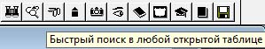
Кнопка – быстрый поиск в любой открытой таблице (очки).
Диалог изменился.
В правой части добавился флажок Таблицы из списка. При включенном флажке при поиске будет проверять не все таблицы, а только выбранные в списке слева. В списке возможен множественный выбор с кнопками Shift и Ctrl.
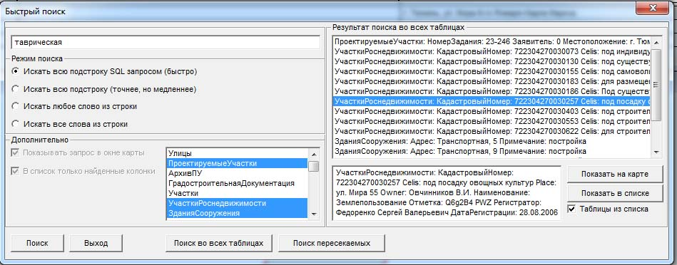
Внизу появилась кнопка Поиск пересекаемых, которая позволяет искать объекты, пересекающиеся или попадающие внутрь одного или нескольких выбранных объектов.

2. Поиск в нескольких выбранных таблицах.
В правой части добавился флажок Таблицы из списка. При включенном флажке при поиске будет проверять не все таблицы, а только выбранные в списке слева. В списке возможен множественный выбор с кнопками Shift и Ctrl.
Эти настройки сохраняются при выходе из формы и восстанавливаются при повторном входе.

3. Поиск пересекаемых объектов.
Внизу появилась кнопка Поиск пересекаемых, которая позволяет искать объекты, пересекающиеся или попадающие внутрь одного или нескольких выбранных объектов.
Поиск производится по тем же правилам, что и Поиск во всех таблицах, но не по текстовым данным, а по графике. Ищутся те объекты, которые пересекаются или попадают внутрь одного или нескольких объектов графического фильтра.
Объекты для графического фильтра должны быть выбраны обычными средствами Мапинфо. Это могут быть объекты из таблиц, или просто объекты, нарисованные в косметическом слое.

Изменения 11.07.2017 (сборка 4.0.111)

1. Расширены возможности инструмента для поиска данных в произвольных открытых таблицах.
Кнопка – быстрый поиск в любой открытой таблице (очки).
Диалог изменился. Добавилась правая часть Результат поиска во всех таблицах и кнопка Поиск во всех таблицах.
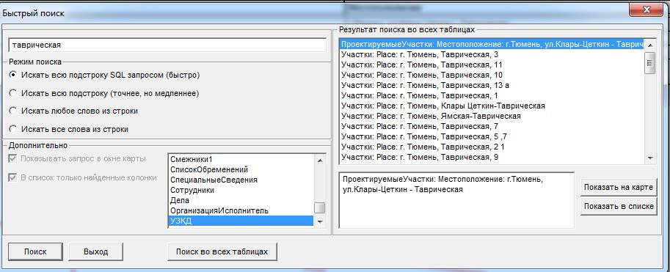
Текст и режимы поиска задаются так же, как при обычном быстром поиске.
При настройке искать всю подстроку SQL запросом работает намного быстрее, но другие варианты дают более широкие возможности поиска.
Кнопка Поиск во всех таблицах не закрывает форму, а показывает результат списком справа.
Формат – Название таблицы: название поля: значение поля, …
Выбор в списке, если много информации – текст показывается внизу в текстовом окне, как показано на рисунке.
Можно закрыть и выйти из диалога. При следующем входе список снова подгрузится.
Кнопка Показать на карте показывает выбранный в списке объект (если в этой записи таблицы был корректный графический объект) в центре карты и удобном масштабе. Если графики не было или некорректная, сообщит об ошибке. На рисунке пример показа выбранной графики на карте.
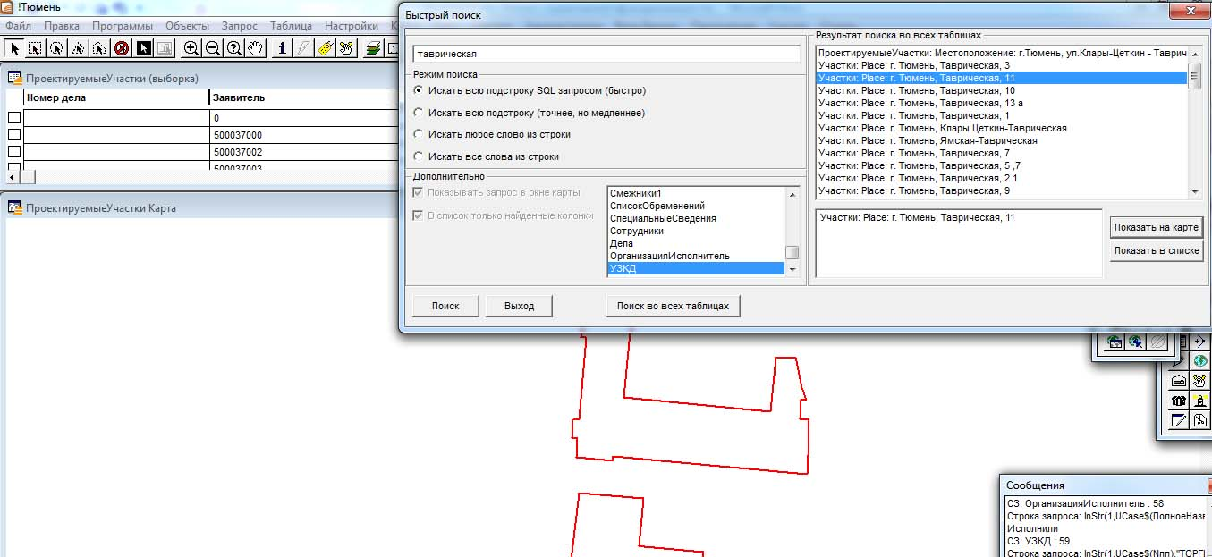
Можно выйти из диалога по кнопке Выход, что то поделать с выбранным объектом стандартными средствами Мапинфо и Кадастрового Офиса, а потом вернуться в диалог в том же состоянии.
Кнопка Показать в списке открывает окно списка для таблицы, в которой находится выбранный объект и, если возможно, например для Проектируемых участков, покажет строчку с этим объектом
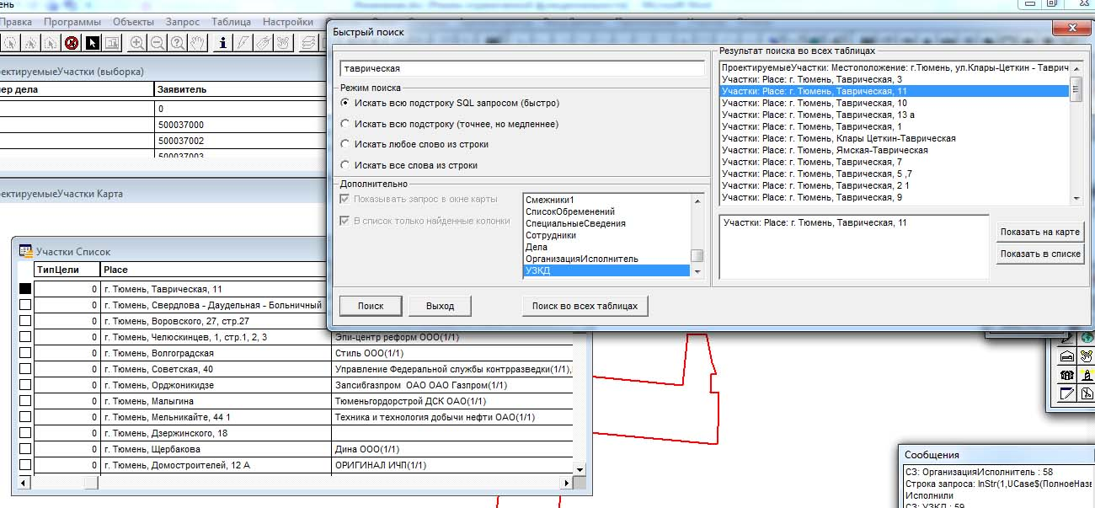

Изменения 12.06.2017 (сборка 4.0.110)

1. Добавлен инструмент для поиска данных в произвольных открытых таблицах.
Кнопка – быстрый поиск в любой открытой таблице (очки).

2. Добавлен инструмент для быстрого показа выборки во всех окнах. Вынесен в панель запросов Кадастрового Офиса.
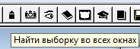
Кнопка – найти выборку во всех окнах (квадрат со стрелкой вверх).

3. Диалог для поиска в произвольной открытой таблице.
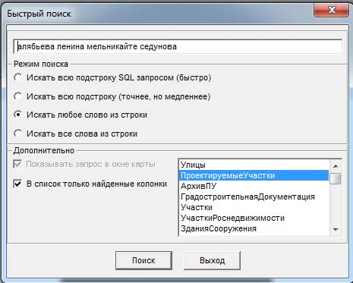
Элементы диалога следующие:
1. В текстовом окне вводится текст для поиска.

2. Переключатель устанавливает режим поиска:
Искать всю подстроку SQL запросом (быстро - этот режим установлен по умолчанию) – будет в полях в таблице ПроектируемыеУчастки искать текст точно так, как он введен в текстовом окне. Формирует SQL запрос и работает в несколько раз быстрее, чем следующий вариант, но просматривает только основные поля (следующий вариант медленнее, но точнее).
Искать всю подстроку (точнее, но медленнее) – будет во всех полях в таблице ПроектируемыеУчастки искать текст точно так, как он введен в текстовом окне.
Искать любое слово из строки – будет во всех полях искать хотя бы одно из введенных слов (или бессрочное, или жилой, или дом).
Искать все слова из строки – будет искать только те записи, у которых в любом поле есть все введенные слова (и бессрочное, и жилой, и дом), причем они могут быть в разных полях записи. Например, бессрочное – в виде права, а жилой дом в цели использования.

3. Отображение результата.
При поиске по произвольной таблице MapInfo становится доступным флажок Показывать запрос в окне карты (по умолчанию – Не показывать) и, если он включен, и в таблице есть графические данные, показываются новое окно карты и окно списка. Если он выключен – только окно списка.

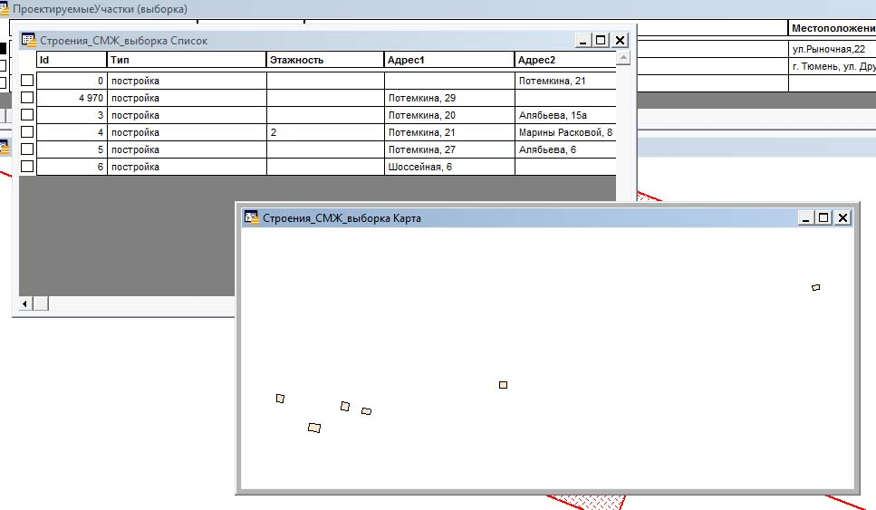
Отображение окна списка.
Управляется флажком В список только найденные колонки
При включенном флажке показывает только те колонки таблицы, в которых найдены запрошенные текстовые значения

4. При выходе из формы запоминаются и восстанавливаются при следующем входе все настройки.

Изменения 01.06.2017 (сборка 4.0.109)

1. Требования к описанию порядка обхода точек внутренних и внешних контуров участков при выводе в Word и XML приведены в соответствие требованиям п.2.4 Приложения к приказу.
При описании границ земельного участка, который имеет внутренние границы (контур с «дырками»), нужно описать несколько элементов <Spatial_Element>. Сначала приводится описание границ внешнего контура, за ним должны быть описаны внутренние контуры. При этом порядок обхода точек внешнего контура должен соответствовать направлению против часовой стрелки, а внутренних контуров – по часовой стрелке.

2. Правила заполнения информации о территориальной зоне и разрешенном использовании участка в XML.

2.1. Если указаны номер и название терзоны – заполняется блок TerritorialZone (Территориальная зона, в границах которой находится участок).

2.2. Если не указан номер или название терзоны и указано разрешенное использование участка – заполняется блок Utilization (Разрешенное использование ЗУ, Тип tUtilization).

2.3. Если указаны и номер, и название терзоны и разрешенное использование участка - заполняется блок TerritorialZone (Территориальная зона, в границах которой находится участок). Блок Utilization – не заполняется.

2.4. Если не указано разрешенное использование, номер и название терзоны – выдается сообщение об ошибке.

3. Устранено дублирование точек на графической схеме.

Изменения 16.05.2017 (сборка 4.0.108)

1. Исправлена ошибка выбора геодезических/математических координат при выводе на печать простых шаблонов А3. Сейчас правильно работает выбор.

Изменения 02.05.2017 (сборка 4.0.107)
Обязательно нужно привести структуру базы в соответствие. В таблице ПроектируемыеУчастки добавилось поле Метод формирования земельного участка, необходимое для формирования XML по новой схеме.

1. Добавлено обновление XML схемы расположения в соответствии с Приказом Росреестра №П/0152/17 от 27.03.2017.

2. Добавлен новый справочник МетодСРЗУ для описания метода формирования земельного участка.
[МетодСРЗУ]
Format=2
Display=%1
Delimit=,
01=Формирование из земель#Формирование из земель
02=Перераспределение#Перераспределение
03=Раздел существующего участка#Раздел существующего участка

3. В таблице ПроектируемыеУчастки добавилось поле Метод формирования земельного участка.
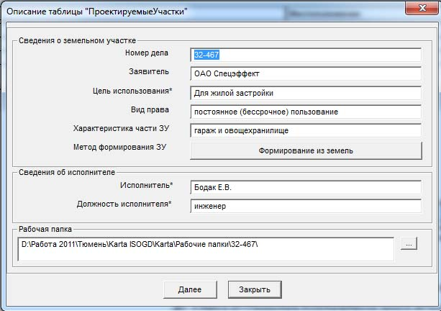

4. При формировании печатной формы схемы настройка Число знаков после запятой, XML изменена на Версия XSD схемы расположения.
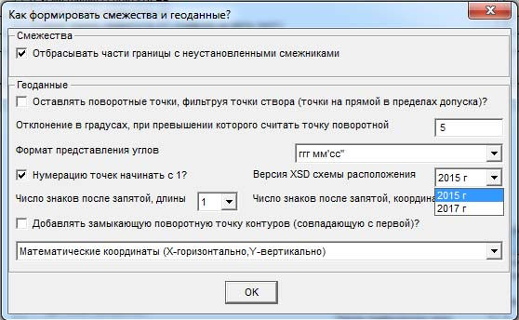
В меню две позиции 2015 г (старая схема) и 2017 г (новая схема). Когда палата начнет принимать по новой схеме, можно будет сменить настройку и формировать по-новому.
В старой схеме координаты округлялись до целых, в новой сделано округление до второго знака после запятой, как в приказе и ранее в печатной форме.
В новой схеме добавился узел FormingMethod – метод формирования земельного участка.
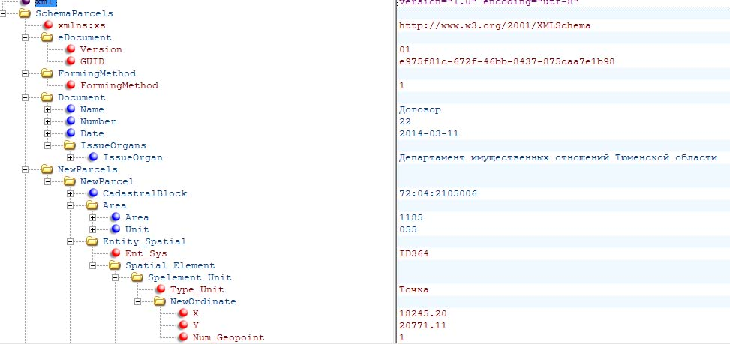

5. Изменен механизм формирования электронной цифровой подписи (ЭЦП). Убраны все привязки к CapiCom (надежнее будет работать).

Изменения 17.03.2017 (сборка 4.0.106)

1. В шаблонах MS Word в заголовках колонок каталога координат к Координаты, м добавилось (cистема координат - МСК № 1)

Изменения 06.02.2017 (сборка 4.0.105)
Обязательно нужно привести структуру базы в соответствие. Добавилась таблица АрхивПУ (архив проектируемых участков).

1. Добавилась таблица АрхивПУ (архив проектируемых участков).
Ее структура такая же, как у таблицы Проектируемые участки, но добавлены поля:
Регистратор – пользователь, внесший изменения;
Дата регистрации;
Отметка – отметка регистратора;
Документ – документ, на основании которого внесено изменение.
Поля Отметка и Документ заполнять не обязательно.

2. Администратор может включить/выключить сохранение данных в архиве утилитой СохранятьАрхив.mbx в папке Служебные утилиты АКО.
Программа запрашивает – сохранять архив изменений. Ответ Да – для текущей карты будет запрашиваться сохранение изменений. Ответ Нет – сохранение изменений запрашиваться не будет.

3. Сохранение данных в архиве производится при добавлении участка, изменении описания текстовой информации, ликвидации участка, изменении графики (присоединении измененной графики к участку).

4. При выполнении таких операций предлагается заполнить стандартную форму для архива.
Сначала следует запрос Сохранять старое состояние в архиве. При ответе Да появляется форма
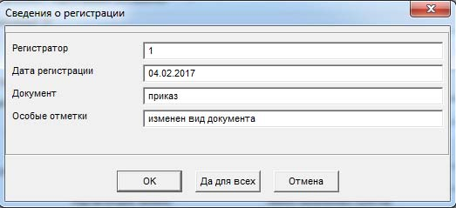
Регистратор подставляется автоматически – из пользователя, под которым зашли
Дата регистрации – по умолчанию текущая дата
Документ и особые отметки – необязательные поля.

Кнопки ОК и Да для всех запоминают изменения в архиве.
Кнопка Отмена – отменяет сохранение изменений.

5. Поиск сохраненных изменений в таблице АрхивПУ с помощью построителя запросов.
Таблица АрхивПУ – обычная таблица Кадастрового Офиса, по которой можно строить запросы по всем полям таблицы ПроектируемыеУчастки плюс Регистратор, ДатаРегистрации, Документ, Особые отметки, Вид изменения
На пример запрос найти все удаленные проектируемые участки.
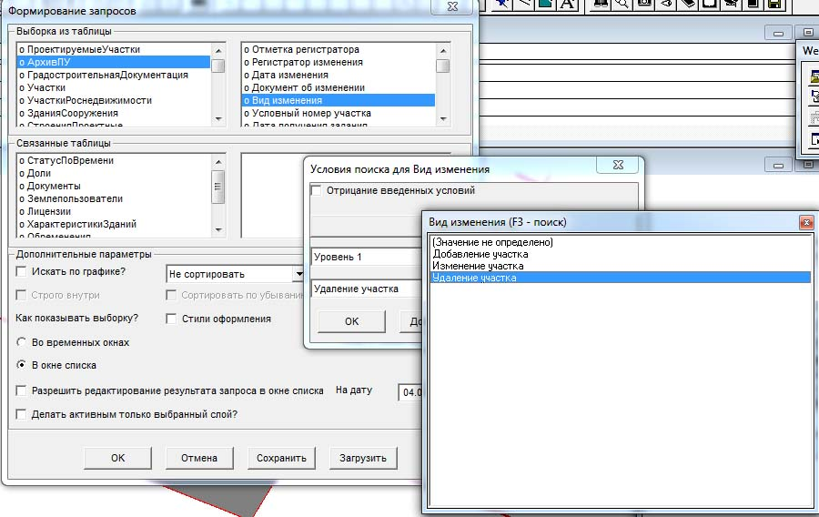

6. Найти все изменения выбранного проектируемого участка.
Для этого выбираем проектируемый участок и в меню Участки выбираем Показать историю.
Выдается окно списка с перечнем изменений для выбранного участка, отсортированных по дате и времени.
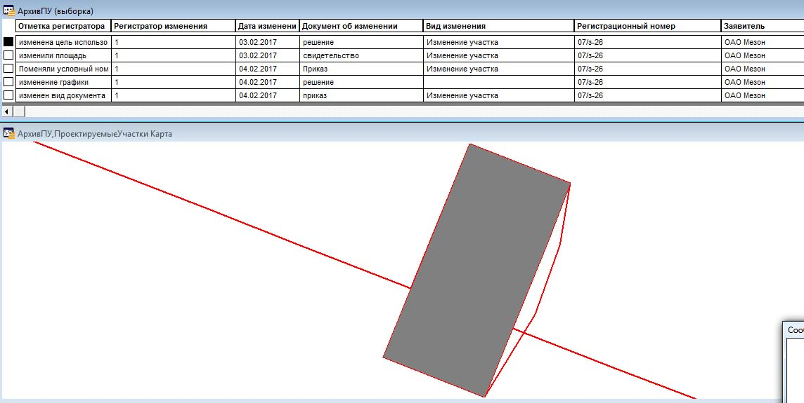
В списке можно выбрать одной из изменений и посмотреть информацию о нем в форме.
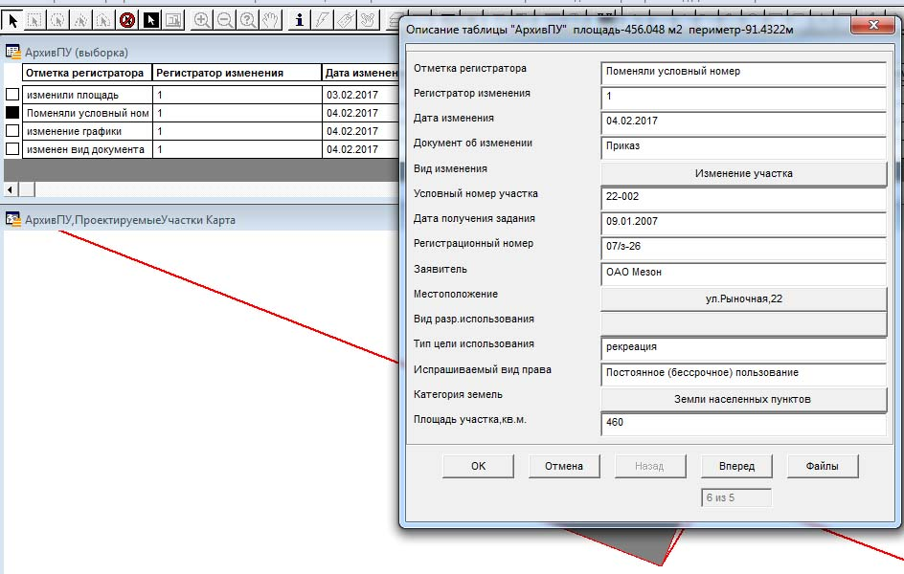

Изменения 02.02.2017 (сборка 4.0.104)

1. В шаблонах MS Word для схем расположения А4 и А3 сделаны изменения, позволяющие использовать их под MS Office 32-bit и под MS Office 64-бит.

Изменения 15.11.2016 (сборка 4.0.103)

1. Добавлена настройка Число знаков после запятой в XML
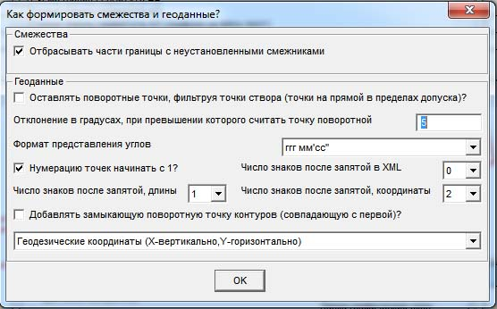
Она позволяет задавать число знаков в координатах в XML независимо от печатной формы. По умолчанию 0 – 0 знаков после запятой. Несмотря на Приказ, схема XML Росреестра пока не поменялась и требует, чтобы координаты были целочисленными. А в печатной форме их можно выводить уже по Приказу с округлением до 2 знаков после запятой.

2. Если задано округление до двух знаков, то всегда округляет до двух знаков. Недостающие числа добивает нулями.

Изменения 06.09.2016 (сборка 4.0.102)

1. Порядок данных в описании точки в XML сделан один и тот же для математических и геодезических координат: X, Y, NumGeopoint.

Изменения 06.09.2016 (сборка 4.0.101)

1. Во втором диалоге при выборе схемы добавлен выбор вида системы координат – математическая или геодезическая. Настройка действует и для печатных форм, и для XML
Выбирается в меню в нижней части диалога
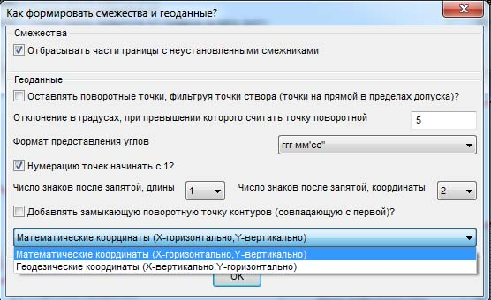
Математические координаты – обычная система координат, как в MapInfo, X – горизонтальная, а Y – вертикальная ось.
Геодезические – повернуты на 90 градусов. Y – горизонтальная, а X – вертикальная ось.

Изменения 26.08.2016 (сборка 4.0.100)

1. Приведен в соответствие каталог координат в печатной форме и XML схемы расположения

Изменения 04.08.2016 (сборка 4.0.99)

1. Исправлена ошибка формирования XML схемы расположения при неуказанном номере документа об утверждении схемы.
В этом случае вместо номера подставлялся текст “без номера”, но название узла XML писалось с ошибкой. Исправлено.

Изменения 27.07.2016 (сборка 4.0.98)

1. В формы выборки и быстрого поиска добавлен флажок Делать активным только выбранный слой, позволяющий управлять активностью других слоев карты после выборки.
При включенном флажке после выборки активным становится только выбранный слой, а активность остальных отключается.
При выключенном (по умолчанию) активность других слоев карты не изменяется.
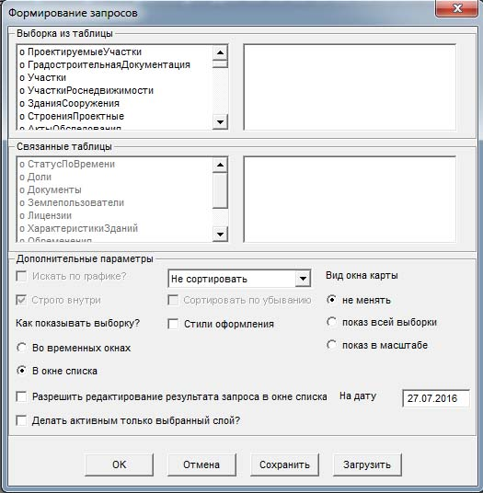

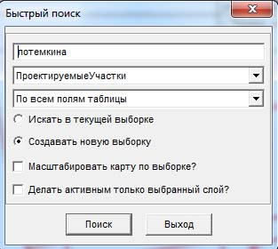

Изменения 15.06.2016 (сборка 4.0.97)

1. При выводе подготовленной формы в редактор после редактирования графического окна, если по какой то причине не определен вид редактора (Word, LibreOffice, OpenOffice) появляется меню для его выбора.

Изменения 06.06.2016 (сборка 4.0.96)

1. Исправлены ошибки отчетов формата А3 в LibreOffice или OpenOffice для различных частных случаев

Изменения 03.06.2016 (сборка 4.0.95)

1. Добавлена возможность формирования всех отчетов формата А3 в LibreOffice или OpenOffice.

Изменения 23.05.2016 (сборка 4.0.94)

1. Для всех отчетов формата А4 добавлена возможность выбора, в каком текстовом редакторе формировать – MS Word или открытом ПО LibreOffice или OpenOffice.
Соответствующее программное обеспечение (MS Word, LibreOffice или OpenOffice) должно быть установлено на компьютере.

2. В папке Шаблоны кадастрового офиса добавились две подпапки LibreOffice и OpenOffice.
Шаблоны в них имеют те же имена, что шаблоны MS Word из списка, но расширение .ott (файлы шаблонов LibreOffice и OpenOffice).

3. При выводе отчетов в форме со списком отчетов внизу добавлен выбор текстового редактора, в который выводить отчет.
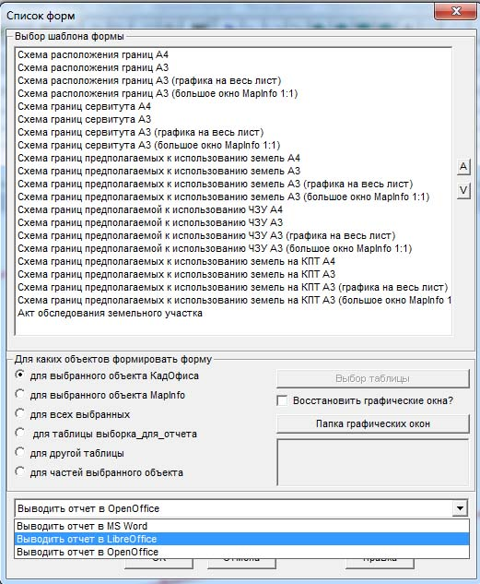

Рабочие для LibreOffice и OpenOffice все отчеты формата А4. Отчеты формата А3 еще в работе. При выводе отчета проверяет, какие текстовые редакторы установлены на компьютере и сообщает, в каких из них возможен вывод или о невозможности вывода в выбранный текстовый редактор.

4. В меню Отчеты->Отчетные формы пункт Вывод подготовленной формы в MS Word изменен на Вывод подготовленной формы в редактор после правки графики.
После формирования отчета можно поправить вручную графику в графических окнах (подвигать подписи точек, другие надписи, подгрузить дополнительные слои), и этой функцией перевывести отчет с измененной графикой.
В зависимости от того, какой текстовый редактор (MS Office, LibreOffice, OpenOffice) был выбран при первичном выводе отчета, в нем же будет перевыведен документ с поправленными вручную графическими окнами.

Изменения 17.05.2016 (сборка 4.0.92)

1. Добавлена возможность описывать в схеме расположения одновременно несколько сложных участков (более 201 поворотных точек каждый).

Изменения 19.01.2016 (сборка 4.0.91)

1. В штампах схемы расположения сделана правка в названии должности ведущего инженера для Тюменского района.

Изменения 18.01.2016 (сборка 4.0.90)

1. Исправлена ошибка формирования шаблонов формата А3 с большой графикой – не выводился каталог координат для участков с числом точек, кратным 201 (201, 402, 603 и т.д.).

Изменения 14.01.2016 (сборка 4.0.89)

1. В таблицу ШтампыСхемыРасположения в папке Шаблоны занесены новые настройки для 4-х видов штампов схем расположения, действующие с 2016 года.

